بسم‌الله الرحمن الرحیم
مدرسه نما – هفته دوم اسفند 94

قرآن- عشق است عاشقی!
جوان و نوجوان ویژگی‌اش عاشق‌پیشگی است. حیف که خیلی وقت‌ها معشوق را گم می‌کند، وگرنه این نعمت «عاشقی» کم چیزی نیست. باید قدرش را دانست...
***
در زمان حج آمد نزد خیمه امام باقر (علیه‌السلام). امام دید گوشت پاهایش ریخته، پرسید: چه شده؟ گفت: با بچه‌شتری ضعیف به حج آمده‌ام و مجبورم بخش زیادی از راه را پیاده بیایم. دل امام برایش سوخت. به امام گفت: گاهی مرتکب گناهی می‌شود و گمان می‌کنم که دیگر بخشیده نمی‌شوم. اما به یاد محبت شما می‌افتم و امیدوارم می‌شوم. امام فرمود:
هَلِ‏ الدِّينُ‏ إِلَّا الْحُبُ
آیا دین چیزی جز محبت است؟
سپس امام این آیه را تلاوت فرمود:
إِنْ كُنْتُمْ تُحِبُّونَ اللَّهَ‏ فَاتَّبِعُونِي يُحْبِبْكُمُ اللَّهُ‏
اگر خدا را دوست داريد، از من (يعنی پيامبر) پيروى كنيد تا خدا هم شما را دوست بدارد.
راستی ما چقدر قدر عاشقی را می‌دانیم؟ کاش در این دوران نوجوانی و جوانی خوب عاشق شویم، عاشق خدا و اهل‌بیت.

روایت- بی‌خود عصبانی نشو!
آدم تعصبی قبل از این‌که فکر کند، قضاوت می‌کند؛ مثل کسی که چیز ناراحت‌کننده‌ای دیده، اما به‌جای حل کردن مسئله، عصبانی می‌شود و می‌خواهد با خشم کار را درست کند. غافل از این‌که خراب‌تر می‌شود...
***
از رسول‌الله موعظه خواست. پیامبر در یک کلام فرمود:
لَا تَغْضَبْ
(بی‌خود) عصبانی نشو.
با خود گفت: «حرف مهمی است. همین جمله ناب برای من بس است.» وقتی بازگشت، دید قبیله‌اش با قبیله دیگر درگیر شده و آتش جنگ بالا کشیده است. عصبانی شد و لباس جنگ پوشید. ناگاه به یاد موعظه پیامبر افتاد. سلاح را انداخت و به سمت قبیله دشمن رفت. شروع به صحبت کرد و گفت: «جنگ فایده ندارد. اگر اشکال از قبیله ماست، من همه هزینه آن را می‌دهم.» تعجب کردند. گفتند: «ما از او کمتر نیستیم.» این شد که همه سلاح انداختند و آشتی کردند.

یادداشت- تعطیلات کجا بریم؟
تورهای گردشگری زیادی این روزها در حال مشتری جمع‌کردن‌اند. از شهرهای سیاحتی داخلی گرفته تا کشورهایی که برای گردش‌گران کاری جز خوش‌گذرانی ندارند. لابد این‌جور جاها دل خیلی‌ها را با خود می‌برد. اما خب چرا بعد از یکی دوبار دیگر تکراری می‌شود؟ البته آدم دنیایی باز هم می‌رود دنبال همین لذت‌های زودگذر ولی ما نه!
یک پیشنهاد خوب؛ می‌خواهی جایی بروی که تکراری نشود؟ جایی که نه دریا دارد نه حتی دشت و جنگل؛ ظاهرش خاک است و خاک. اما انگار پر است از لذت‌های عمیق. لذت‌هایی که در ظاهر خیلی معمولی‌اند و در باطن، پر از هیجان‌. این‌جا را باید تجربه کنی تا بفهمی لذت یعنی چه. بیا امسال به جای هر جای دیگر به کربلای ایران برویم؛ جایی که شهدا نفس کشیده‌اند و خون داده‌اند.
تازه وقتی یک‌بار آمدی، می‌فهمی که هر سال هم بیایی باز کم است...

کلام امام: ما باید برای شما خدمت کنیم
از 15 خرداد تا حالا كه آمديم، خون داديم يعنى شما خون داديد، من كه نشسته‏ام اينجا. من هم هيچ حقى ندارم. شما خون داديد. شماها به ميدان رفتيد؛ شماها مبارزه‏ كرديد؛ ماها هيچ حقى نداريم. ما بايد براى شما خدمت كنيم؛ خودمان نبايد استفاده كنيم. نه استفاده عنوانى. خاك بر سر من كه بخواهم استفاده عنوانى از شما بكنم! خاك بر سر من كه بخواهم خون شما ريخته بشود و من استفاده‏اش را ببرم!
صحيفه امام، ج‏8، ص: 57

برای دوستم چی بفرستم؟
تنهایی بد است
اما بدتر از آن این است که بخواهی تنهاییت را با آدم‌های مجازی پر کنی،
آدم‌هایی که بود یا نبودنشان؛
به روشن بودن یا نبودن یک چراغ بستگی دارد...

کاریکاتور: از دست دنیای مجازی (مجید جان متن رو در زمینه سفید بازنویسی کن. طرح رو هم تا میتونی روشن تر کن)
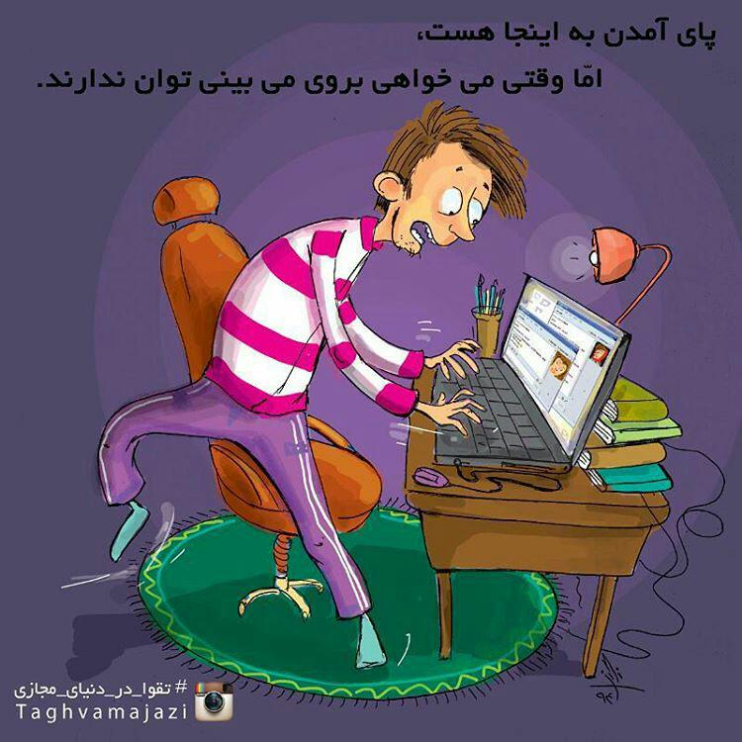

سیره شهدا و فرهنگ پایداری: منم ببرید!

گوشش را گرفت و پیاده‌اش کرد و گفت: «بچه! این دفعه چهارمه که پیاده‌ات می‌کنم.» گفتم «نمی‌شه. برو!» گریه کرد، التماس کرد ولی فایده نداشت. یواشکی رفته بود؛ از پنجره، از سقف، هر دفعه هم پیدایش کرده بودند. خلاصه نذاشتن سوار قطار بشود. توی ایستگاه قم مأمور قطار خم شد قطار رو بررسی کنه... دیده بود پسر نوجوانی به میله‌های قطار آویزان است؛ با لباس‌های پاره و دست و پای روغنی و خونی. دیگر دلشان نیامد برش گردانند.
بر اساس بانک اطلاعات شهدای نوجوان

احکام: شک، پای سجاده
آمده پای سجاده و می‌خواهد نماز بخواند که ناگاه شک می‌کند که اصلاً وضو گرفته است یا خیر؟ در این صورت باید قبل از خواندن نماز وضو بگیرد.
متن دقیق رساله:
قبل از نماز: باید وضو بگیرد.
رساله آموزشی حضرت آیت‌الله خامنه‌ای، بخش سایر احکام وضو

کتاب خوب: شیرین‌تر از شکر
مؤلف: ابوالفضل هادی‌منش/ نقاش: محمدحسین صلواتیان/ ناشر: جمال/ 126 صفحه.
مادربزرگ‌ها از قدیم داستان می‌ساختند تا به شیوه غیرمستقیم به تربیت فرزندان خود بپردازند. داستان‌های کهن فارسی، سرشار از مفاهیم تربیتی برای آشنایی فرزندان این سرزمین با جنبه‌های گوناگون زندگی است. 365 داستان کهن فارسی در این مجموعه کتاب برای نوجوانان بازنویسی و تصویرگری شده‌اند.

دانستنی‌ها: سیر
سیر آنتی‌بیوتیک طبیعی است و باکتری‌، سرماخوردگی، آنفولانزا، ‌‌‏ویروس‌، ‌‌‏انگل، ‌‌‏التهاب، ‌‌‏زگیل، قارچ‌ها و آفت را از بین می‌برد.
شاید شما با بوی سیر مشکل داشته باشید؟ اگر هنگام خوردن سیر دهانتان بوی بد می‌دهد، تنها راهش این است که بدنتان را از شر سموم خلاص کنید. سیر به همراه سم تولید بوی بد می‌کند! زمانی که سموم از بین برود بوی بد هم از بین می‌رود. وقتی‌که آشپزی می‌کنید و از بوی سیر یا پیاز چشمانتان آب می‌افتد، بسیار مفید است. در واقع این باعث از بین رفتن عفونت چشم و تمیز شدن آن می‌شود.

حکایت: رمز موفقیت شتر
استری و شتری با هم دوست بودند. روزی استر به شتر گفت: ای رفیق! من در هر فراز و نشیبی و یا در راه هموار و در راه خشک یا تر همیشه به زمین می‌افتم ولی تو به‌راحتی می‌روی و به زمین نمی‌خوری. علت این امر چیست؟ بگو چه باید کرد. درست راه رفتن را به من هم یاد بده!

شتر گفت: دو علت در این کار هست: اول این‌که چشم من از چشم تو دوربین‌تر است و دوم این‌که من قدّم بلندتر است و از بلندی نگاه می‌کنم. وقتی بر سر کوه بلند می‌رسم، از بلندی همه راه‌ها و گردنه‌ها را با هوشمندی می‌نگرم. من از سر بینش گام برمی‌دارم و به همین دلیل نمی‌افتم و به‌راحتی راه را طی می‌کنم. تو فقط تا دو سه قدم پیش پای خود را می‌بینی و در راه دوربین و دوراندیش نیستی.
براساس: داستان‌های مثنوی معنوی

سؤال
- (قرآن) عشق برای نوجوان خوب است یا بد؟
  - بد، باید جلوی آن را بگیرد.
  - خوب، اما باید آن را درست مدیریت کند.
  - بد، اما برای بزرگ‌ترها اشکالی ندارد.
- (روایت) وقتی دوست و دشمن ما با هم درگیر شده‌اند، اولی کاری که باید بکنیم چیست؟
  - از دوست خود دفاع کنیم.
  - به جنگ دشمن برویم.
  - خشم نگیریم.
- (یادداشت) تعطیلات کجا برویم؟
  - شهرهای زیبای ایران
  - کشورهای خارجی برای خوش‌گذرانی
  - جایی که هیچ‌وقت تکراری نمی‌شود، مثل کربلای ایران
اگر کسی قبل از خواندن نماز، شک کند که وضو گرفته بوده یا خیر، چه وظیفه‌ای دارد؟
- باید اول وضو بگیرد و سپس نماز بخواند.
- باید بنا را بر این بگذارد که وضو گرفته است.
- آن نماز را می‌تواند بخواند ولی برای نمازهای بعدی باید وضو بگیرد.

آل‌عمران: 31.
اصول كافى، ج 2، ص 404

